ГОСУДАРСТВЕННЫЙ СТАНДАРТ СОЮЗА ССР
ГАЙКИ ШЕСТИГРАННЫЕ ВЫСОКИЕ КЛАССА ТОЧНОСТИ В  Конструкция и размеры  Hexagon thick nuts product grade В.  Construction and dimensions | ГОСТ  15523-70  (СТ СЭВ 5636-86)
Дата введения 01.01.72
в части размера «под ключ» S = 13 мм
01.01.73
1. Настоящий стандарт распространяется на шестигранные высокие гайки класса точности В с диаметром резьбы от 3 до 48 мм.
Стандарт полностью соответствует СТ СЭВ 5636-86.
(Измененная редакция, Изм. № 4, 6).
2. Конструкция и размеры гаек должны соответствовать указанным на чертеже и в таблице.
(Измененная редакция, Изм. № 2 - 8).
3. Резьба - по ГОСТ 24705.
(Измененная редакция, Изм. № 2, 4).
3а. Не установленные настоящим стандартом допуски размеров, отклонений формы и расположения поверхностей и методы контроля - по ГОСТ 1759.1.
3б. Допустимые дефекты поверхности гаек и методы контроля - по ГОСТ 1759.3.
3а, 3б. (Введены дополнительно, Изм. № 5).
4. (Исключен, Изм. № 5).
5. Технические требования - по ГОСТ 1759.0.
6. (Исключен, Изм. № 2).
7. Масса гаек указана в приложении 1.
8. (Исключен, Изм. № 4).
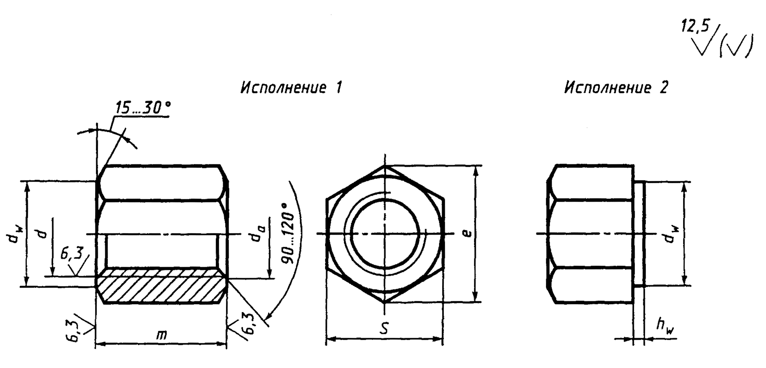

Таблица 1
мм
Номинальный диаметр резьбы d |  | 3 | 4 | 5 | 6 | 8 | 10 | 12 | (14) | 16 | (18) | 20 | (22) | 24 | (27) | 30 | 36 | 42 | 48
Шаг резьбы | крупный | 0,5 | 0,7 | 0,8 | 1 | 1,25 | 1,5 | 1,75 | 2 |  | 2,5 |  |  | 3 |  | 3,5 | 4, | 4,5 | 5
Шаг резьбы | мелкий | - |  |  |  | 1 | 1,25 |  | 1,5 |  |  |  |  | 2 |  |  | 3
Размер «под ключ» S |  | 5,5 | 7 | 8 | 10 | 13 | 16 | 18 | 21 | 24 | 27 | 30 | 34 | 36 | 41 | 46 | 55 | 65 | 75
Диаметр описанной окружности е, не менее |  | 5,9 | 7,5 | 8,6 | 10,9 | 14,2 | 17,6 | 19,9 | 22,8 | 26,2 | 29,6 | 33,0 | 37,3 | 39,6 | 45,2 | 50,9 | 60,8 | 71,3 | 82,6
d_{a} | не менее | 3,0 | 4,0 | 5,0 | 6,0 | 8,0 | 10 | 12 | 14 | 16 | 18 | 20 | 22 | 24 | 27 | 30 | 36 | 42 | 48
d_{a} | не более | 3,45 | 4,60 | 5,75 | 6,75 | 8,75 | 10,8 | 13,0 | 15,1 | 17,3 | 19,4 | 21,6 | 23,8 | 25,9 | 29,2 | 32,4 | 38,9 | 45,4 | 51,8
d_{w}, не менее |  | 5,0 | 6,3 | 7,2 | 9,0 | 11,7 | 14,5 | 16,5 | 19,2 | 22,0 | 24,8 | 27,7 | 31,4 | 33,2 | 38,0 | 42,7 | 51,1 | 59,9 | 69,4
h_{w} | не более | 0,4 |  | 0,5 |  | 0,6 |  |  |  | 0,8
h_{w} | не менее | 0,15 |  |  |  |  |  |  |  | 0,20 |  |  |  |  |  |  |  | 0,25
Высота m |  | 3,6 | 4,8 | 6 | 7,2 | 9,6 | 12 | 14 | 17 | 19 | 22 | 24 | 26 | 29 | 32 | 36 | 43 | 50 | 58
Примечания:
1. Размеры гаек, заключенные в скобки, применять не рекомендуется.
2. Допускается изготавливать гайки с размерами, указанными в приложении 2.
Пример условного обозначения гайки исполнения 1 с диаметром резьбы d = 12 мм, с размером «под ключ» S = 18 мм, с крупным шагом резьбы с полем допуска 6Н, класса прочности 5, без покрытия:
Гайка М12-6Н.5 (S18) ГОСТ 15523-70
То же, исполнения 2, с размером «под ключ» S = 19 мм, с мелким шагом резьбы с полем допуска 6Н, класса прочности 12, из стали марки 40Х, с покрытием 01 толщиной 6 мкм:
Гайка 2М12×1,25-6Н.12.40Х.016 ГОСТ 15523-70

ПРИЛОЖЕНИЕ 1
Справочное

Масса стальных гаек (исполнение 1) с крупным шагом резьбы
Номинальный диаметр резьбы d, мм | Теоретическая масса 1000 шт. гаек, кг ≈ | Номинальный диаметр резьбы d, мм | Теоретическая масса 1000 шт. гаек, кг ≈ | Номинальный диаметр резьбы d, мм | Теоретическая масса 1000 шт. гаек, кг ≈
3 | 0,562 | 12 | 19,030 | 24 | 170,90
4 | 1,183 | 14 | 32,650 | 27 | 232,70
5 | 1,798 | 16 | 47,170 | 30 | 334,70
6 | 3,188 | 18 | 69,81 | 36 | 574,70
8 | 8,285 | 20 | 93,15 | 42 | 930,60
10 | 14,260 | 22 | 132,90 | 48 | 1451,00
Для определения массы гаек из других материалов значения массы, указанные в таблице, следует умножить на коэффициенты: 0,356 - для алюминиевого сплава; 1,080 - для латуни.
ПРИЛОЖЕНИЕ 1. (Измененная редакция, Изм. № 6 - 8).

ПРИЛОЖЕНИЕ 2
Справочное
Размеры в мм
Номинальный диаметр резьбы d | 10 | 12 | 14 | 22
Размер «под ключ» S | 17 | 19 | 22 | 32
Диаметр описанной окружности е, не менее | 18,7 | 20,9 | 23,9 | 35,0
d_{w}, не менее | 15,5 | 17,2 | 20,1 | 29,5
Теоретическая масса 1000 шт. гаек (исполнение 1) с крупным шагом резьбы, кг ≈ | 16,92 | 22,51 | 37,56 | 109,90
ПРИЛОЖЕНИЕ 2. (Введено дополнительно, Изм. № 7; измененная редакция, Изм. № 8).
ИНФОРМАЦИОННЫЕ ДАННЫЕ
1. РАЗРАБОТАН И ВНЕСЕН Министерством черной металлургии СССР
РАЗРАБОТЧИКИ
И. Н. Недовизий, канд. техн. наук; Б. М. Ригмант; В. И. Мокринский, канд. техн. наук
2. УТВЕРЖДЕН И ВВЕДЕН В ДЕЙСТВИЕ Постановлением Комитета стандартов, мер и измерительных приборов при Совете Министров СССР от 18.02.70 № 178
3. Стандарт полностью соответствует СТ СЭВ 5636-86
4. ВВЕДЕН ВПЕРВЫЕ
5. ССЫЛОЧНЫЕ НОРМАТИВНО-ТЕХНИЧЕСКИЕ ДОКУМЕНТЫ
Обозначение НТД, на который дана ссылка | Номер пункта | Обозначение НТД, на который дана ссылка | Номер пункта
ГОСТ 1759.0-87 | 5 | ГОСТ 1759.3-83 | 3б
ГОСТ 1759.1-82 | 3а | ГОСТ 24705-81 | 3
6. Ограничение срока действия снято по протоколу № 5-94 Межгосударственного Совета по стандартизации, метрологии и сертификации (ИУС 11-12-94)
7. ПЕРЕИЗДАНИЕ (сентябрь 1998 г.) с Изменениями № 2, 3, 4, 5, 6, 7, 8, утвержденными в феврале 1974 г., марте 1981 г., июне 1983 г., мае 1985 г., апреле 1987 г., марте 1989 г., июле 1995 г. (ИУС 3-74, 6-81, 11-83, 8-85, 7-87, 6-89, 9-95)

